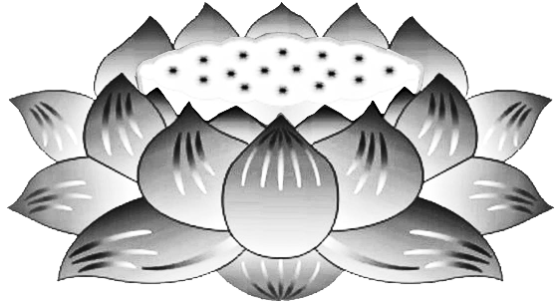

**Vi**

**Trùng**

**Quyên**

**Phi**

**Nhuyễn**

**Động**

**Chi**

**Loại**

**Thập**

**Phương**

**Pháp**

**Giới**

**Nhất**

**Thiết**

**Chúng**

**Sanh**

**Côn**

**Trùng**

Dương

Thượng

***Pháp Sư***

***Ngộ***

***Hòa***

***&***

***Tứ***

***Chúng***

***Liên***

***Hữu***

***Đồng***

***Tu***

***Mỹ***

***Quốc***

Khấu

Tiến

**PHẬT LỰC**

**SIÊU TIẾN**

**VÃNG SANH LIÊN VỊ**